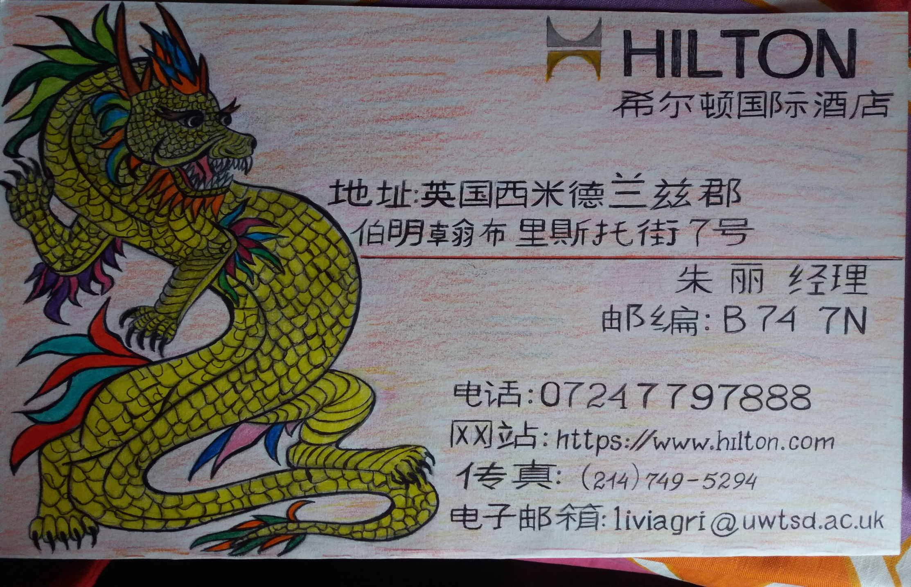
Nin hau, Laoshi!
Wo jiao Dzu Liwen. Wo shi xuesheng.
Wo hui shuo Hanyu.
Wo jia you ba kou ren.
Wo hui xie, wo hui du.
Wo hui shuo Hanyu.
1905565 LIVIA ZMUNCILA
M5X019922

